Приложение к письму МКУ УО
от 17.05.2022 № 01/15-2791

Опасность селфи

Иногда в погоне за парой десятков лайков мы даже не осознаем, что это может нести серьезную опасность для нашей жизни. Со времени, когда были придуманы селфи, миру уже известно множество случаев, когда любители селфи пострадали при фотографировании.
В зоне риска – все, кто фотографирует себя на смартфон и мечтает удивить друзей необычными кадрами. Конечно, при чтении подобных новостей кажется, что это абсурд. Но едва ли в планы кого-то из пострадавших входили такие печальные истории. Поэтому мы считаем, что правила безопасного селфи стоит знать всем.

Селфи с оружием – под запретом!
Фотографироваться с оружием действительно опасно. Для катастрофы не потребуется даже дополнительных обстоятельств: сработает простой рефлекс – нажатие пальцем одной руки кнопки спуска затвора и – одновременное нажатие второй руки.

Селфи на высоте и на неустойчивых конструкциях
Конечно, оказавшись на крыше или любом высоком объекте, хочется запечатлеть открывшуюся картинку и сохранить этот момент в памяти. Но, может, лучше все-таки на время забыть о телефоне и насладиться открывшимся видом?
Уговорить всех людей никогда не фотографироваться на высоких объектах вряд ли получится, поэтому давай договоримся: селфи можно делать только при условии, когда ты уверен, что крепко зафиксирован.
Нельзя полагаться на одну руку – позаботься о страховке и найди надежную опору для ног.
И никакого позирования! Пара кадров – и все.
Подобные селфи хороши не идеальным выражением лица, а окружающей обстановкой.
Не делай селфи тогда, когда стоит бежать.
Пожар, драка или другое заметное, но опасное событие – плохой повод для фотографирования. Представь, что может случиться с тобой в самом худшем случае. Вряд ли селфи этого стоило, правда?

Селфи на проезжей части и на железной дороге
Поверь, эти зоны не просто так называются местами повышенной опасности. Да, ты слышал про эти правила с детства, но их не перестают повторять потому, что несчастные случаи все еще случаются.
Помни, что пока ты делаешь селфи, твое внимание фиксируется как раз на этом процессе. И ты можешь не заметить транспорт, который приближается к тебе на огромной скорости. Поэтому лучше совсем воздержись от фотографирования вблизи этих мест.

Селфи за рулем – никогда во время движения
Честно говоря, было бы здорово клеймить людей, которые фотографируются во время управления автомобилем. Ведь даже если они достаточно смелы и готовы слегка рискнуть, окружающие совсем не виноваты, что в водителе проснулось желание сделать пару кадров. Во время управления автомобилем ты несешь ответственность далеко не только за свою жизнь, так что фото за рулем отложи до момента, пока машина остановится на парковке, и двигатель не будет заглушен.
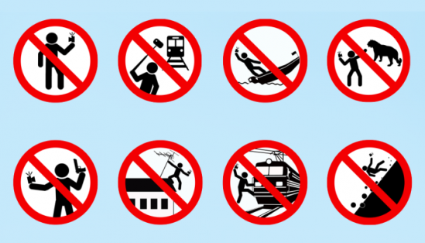
https://83.mchs.gov.ru/deyatelnost/press-centr/novosti/3865908

Заместитель начальника МКУ УО Р.С.Щеглова

